性別平等教育研習

一、目的：介紹與推廣性別平等教育理念、法規與輔導實務課程
二、主辦單位：教育部學務與特殊教育司、教育部國民及學前教育署
三、承辦單位：高雄師範大學特殊教育中心
四、研習對象：(高雄市大專資源教室輔導老師可優先錄取)
1. 大專資源教室輔導老師
2. 高中職特教老師
五、研習人數：約80人
六、研習地點：高雄師大(和平校區)行政大樓十樓國際會議廳
七、研習時間： 104年7月15日
八、報名時間： 即日起 ~ 7月6日 止
九、報到時間：上午八時三十分至八點五十分
十、報名方式：一律上網報名〈請上教育部特教通報網報名〉
http://www.set.edu.tw/actclass/act/default.asp?showmode=全國大專
十一、聯絡人：黃獻戊 聯絡電話：07-7172930分機1631
十二、研習注意事項：
- 研習當天請準時報到，超過報名截止時間30分鐘以上，不予入場。
- 完成報名後，請再於活動開始日前一週至特殊教育通報網查詢，確認是否經審核錄取。
- 為確保其他報名者之權益，若經審核錄取後，未向本中心請假而缺席者，將無法參加本中心未來6個月內所辦理之研習活動。
- 為響應環保，請研習老師自備環保杯及環保筷
- 週一至週五不開放校內停車，請將車輛停至文化中心停車場或搭乘公共交通工具與會。
- 週末高師大校內停車收費標準一整天一百二十元，中午十二點後收費六十元。
- 考量未來不可控之因素(如:講師身體不適、地震、颱風&暴雨...等等)而導致研習需臨時取消，故煩請學員們於活動前一天收取E-mail(您留於通報網之電子信箱) 或至本中心首頁”焦點新聞區”(http://ksped.nknu.edu.tw/index.php)詳閱最新訊息，以了解是否有因突發事件而需臨時取消之研習訊息。

十三、講師簡介：
  - 沈宜純 校長：高雄市曹公國小退休
專長：學校行政工作、性別平等教育…等
  - 紀雅惠 老師：高雄師範大學－學生輔導中心諮商心理師
專長：學生輔導工作、心理測驗與評量…等

十四、課程內容：
104 年 7月15 日
時 間 | 內 容 | 主 講 人
08：30～09：00 | 報 到
09：00～10：30 | 法規介紹  (性侵害、性騷擾防治相關法規) | 沈宜純 校長
10：30～10：40 | 休 息 | 沈宜純 校長
10：40～12：10 | 性平觸法案件之案例分享  (含性平案件調查程序介紹  與高風險學生觸法前的輔導須知  &觸法後的輔導重點) | 沈宜純 校長
12：10～13：30 | 午 餐
13：30～15：00 | 性別之情感教育  (平等、尊重之理念教育及感情問題的表達  與溝通指導) | 紀雅惠 老師
15：00～15：10 | 休 息 | 紀雅惠 老師
15：10～16：40 | 性別之情感教育  (感情問題之處理:含情感投射) | 紀雅惠 老師

十五、研習會場交通與位置說明：

1.公車直達：http://epage.khbus.gov.tw/bin/home.php

搭乘火車者，可於高雄火車站搭52、72、248路公車，於中正文化中心站下車，

再步行約5分鐘即可到達(72路公車可於師範大學和平校區門口下車)。

2.高雄捷運：http://www.krtco.com.tw/index.aspx

搭高雄捷運至O7文化中心站下車，由第3出口出車站，順著和平路走，約500

公尺可到達(與高雄大統百貨方向相反)。

3.高鐵轉乘：http://www.thsrc.com.tw/index.html

高鐵左營車站轉搭高雄捷運至O7文化中心站下車，由第3出口出車站，順著

和平路走，約500公尺可到達(與高雄大統百貨方向相反)。

4.自行開車：

(1)二高 -> 燕巢系統轉(西向)國道10號 -> 仁武交流道-> 鼎金系統接中山高(南下)。

(2)中山高（南下） --> 鼎金系統 --> 中正路出口 (注意:位於建國路出口後方約100M，

不要下錯交流道) -> 右轉中正一路（不要下地下道）-> (約1.5KM)看到鐵路平交道

(走中間車道)--> (轉左上方) 五福一路 --> 左轉和平一路 --> 高雄師大
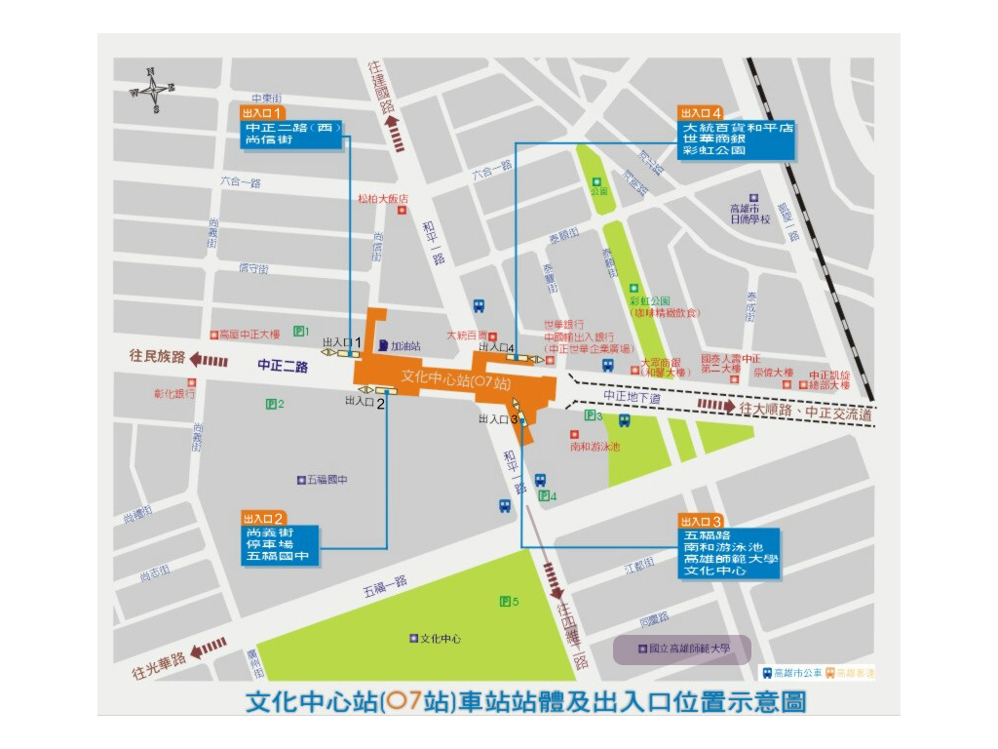
5.和平校區街道位置圖： http://www.nknu.edu.tw/html/m2.htm

6.和平校區建物配置圖：http://www.nknu.edu.tw/nknumap/
